TUẦN 16+19+20
BÀI 6: CHĂM SÓC HOA, CÂY CẢNH TRONG CHẬU (3 Tiết)
I. YÊU CẦU CẦN ĐẠT
1. Kiến thức, kĩ năng
- Mô tả được các công việc chủ yếu để chăm sóc một số loại hoa và cây cảnh phổ biến.
- Chăm sóc được một số loại hoa và cây cảnh trong chậu.
2. Năng lực, phẩm chất
- Năng lực chung:
+ Xác định đúng và đầy đủ nhiệm vụ của bản thân trong hoạt động học tập và chăm sóc hoa, cây cảnh trong chậu.
+ Đề xuất được cách giải quyết các vấn đề gặp phải trong quá trình chăm sóc hoa, cây cảnh trong chậu.
- Năng lực công nghệ:
+ Mô tả được các công việc chủ yếu để chăm sóc một số loại hoa và cây cảnh phổ biến.
+ Chăm sóc được một số loại hoa và cây cảnh trong chậu.
- Phẩm chất
+ Chủ động tìm hiểu kiến thức, kĩ năng liên quan đến chăm sóc hoa, cây cảnh trong chậu.
+ Có hứng thú với việc trồng, chăm sóc và bảo vệ hoa, cây cảnh.
II. ĐỒ DÙNG DẠY HỌC
1. Giáo viên
- Phương tiện dạy học: Giáo án, SGK, máy tính, máy chiếu.
2. Học sinh
- SGK, vở ghi, đủ dụng cụ học tập, đọc trước bài ở nhà.

III. CÁC HOẠT ĐỘNG DẠY HỌC
TIẾT 1
Ngày dạy: 21,22/12/2023
Hoạt động của giáo viên | Hoạt động của học sinh
1. Khởi động(5p)
- GV tổ chức cho học sinh chơi trò chơi “Ai thông thái hơn”. Chọn ra 2 đội, mỗi đội nhận 1 bảng phụ ghi sẵn những cách chăm sóc hoa, cây cảnh trong chậu đúng và sai. Nhiệm vụ của các đội là điền Đúng (ghi Đ), Sai (ghi S). Đội nào làm đúng, nhanh, chính xác đội đó thắng.  Cách chăm sóc hoa, cây cảnh Đúng Sai  1. Hàng ngày, cần tưới nước vào buổi sáng và chiều tối cho hoa. Đ  2. Chỉ bón phân vào gốc cây, không nên phun lên lá cây. S  3. Không nên cắt tỉa cây cảnh, vì cây cối càng nhiều lá xum xuê sẽ càng đẹp. S  4. Nếu thiếu nước hoặc thừa nước, sẽ ảnh hưởng đến sự sống và phát triển của cây. Đ  5. Thiếu ánh sáng, cây sẽ bị vàng úa. Đ  6. Khi trồng hoa, cây cảnh cần phải đảm bảo đủ ánh sáng cho cây. Đ  - GV nhận xét, tuyên dương.  - GV dẫn dắt vào bài mới. | - HS tham gia trò chơi.  - HS lắng nghe
2. Khám phá(15p)
Hoạt động 1: Tìm hiểu về đảm bảo đủ ánh sáng cho hoa, cây cảnh trồng chậu  - GV cho học sinh quan sát Hình 1 và cho biết khi thừa ánh sáng, màu sắc của lá cây thay đổi như thế nào?  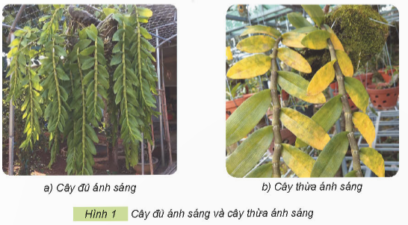  - GV cho học sinh trình bày kết quả thảo luận, nhận xét, tổng hợp chung.  - GV chốt nội dung: Khi ánh sáng quá mạnh thừa sáng, cây sẽ vàng lá, cháy mép lá. Khi thiếu ánh sáng, cây mọc chậm, yếu ớt, phát triển không bình thường, lá mỏng, không ra hoa, hoặc ra hoa không đều.  - GV đưa thêm một vài hình ảnh để học sinh tìm hiểu thêm.  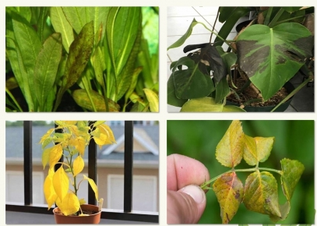  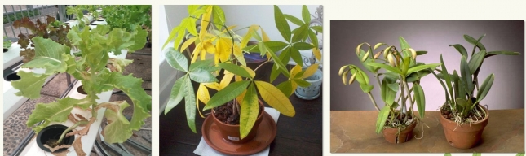  - GV tổ chức cho học sinh thảo luận nhóm đôi: Quan sát Hình 2 và nêu các cách cung cấp đủ ánh sáng cho hoa, cây cảnh trồng trong nhà phù hợp với các ảnh trong hình.  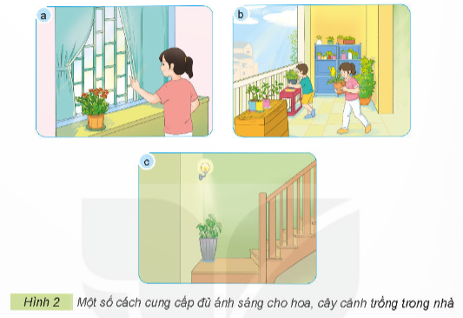  - GV nhận xét, đánh giá.  - Yêu cầu HS nêu cách giảm bớt ánh sáng cho hoa, cây cảnh khi ánh sáng quá mạnh.  - GV nhận xét, bổ sung thêm.  - GV chốt nội dung: Hoa, cây cảnh cần đủ ánh sáng để quang hợp. Thiếu ánh sáng cây sẽ yếu, vươn dài, dễ đổ; thân, lá nhạt màu hoặc bị vàng úa. Áng sáng quá mạnh có thể làm cho cây bị vàng hoặc cháy lá. Do vậy, khi trồng hoa, cây cảnh cần phải đảm bảo đủ ánh sáng cho cây. | - Cả lớp làm việc theo nhóm 4, thảo luận nội dung theo yêu cầu GV.  - Trình bày kết quả thảo luận, nhận xét giữa các nhóm.  - HS nhắc lại nội dung.  - HS quan sát để hiểu thêm.  - HS thảo luận theo nhóm đôi.  - Trình bày kết quả thảo luận:  a- Mở rèm cửa sổ  b- đặt cây ra ban công  c- đặt cây ở những nơi có đèn chiếu sáng  - HS trả lời theo sự hiểu biết của mỗi cá nhân.  + Đặt cây ở vị trí, không gian thích hợp.  + Che bóng râm, di chuyển các chậu cây vào nơi râm mát, tránh ánh sáng mặt trời buổi trưa.  - HS nhắc lại nội dung bài học.
3. Luyện tập, thực hành(10p)
- GV yêu cầu học sinh làm bài vào phiếu bài tập.  Câu 1: Lan nói rằng: "Hoa, cây cảnh cần đủ ánh sáng để quang hợp." Bạn Lan nói đúng hay sai?  A. Đúng.  B. Sai.  Câu 2: Lá cây sẽ chuyển sang màu gì nếu thiếu ánh sáng?  A. Lá cây chuyển sang màu đỏ.  B. Lá cây chuyển sang màu xanh.  C. Lá cây chuyển sang màu vàng úa.  D. Lá cây chuyển sang màu hồng.  Câu 3: Đâu là hình ảnh cây bị thiếu ánh sáng?  A. 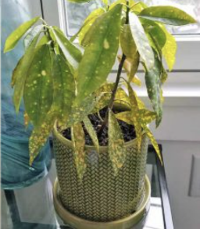  B. 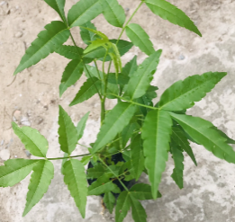  C. 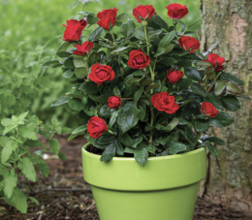  D. 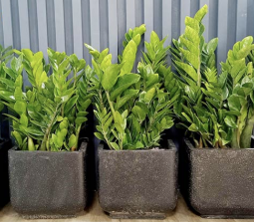  Câu 4: Cây sẽ trở thành như thế nào nếu thiếu ánh sáng?  A. Khoẻ mạnh, tốt tươi.  B. Vươn dài.  C. Dễ đổ.  D. Yếu, vươn dài, dễ đổ.  Câu 5: Quan sát hình sau đây và cho biết: Nếu thừa ánh sáng cây sẽ trở thành như thế nào?  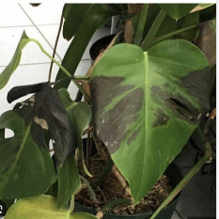  A. Yếu, dễ đổ, vươn dài.  B. Lá cây chuyển sang màu vàng úa.  C. Làm cho cây bị vàng hoặc cháy lá.  D. Cây dễ đổ.  - GV thu phiếu chấm, nhận xét. | - HS làm việc vào phiếu bài tập.  - HS lắng nghe
4. Vận dụng, trải nghiệm(5p)
- GV tổ chức cho HS liên hệ với thực tiễn trồng hoa, cây cảnh ở gia đình và yêu cầu các em ghi lại các cách giúp hoa, cây cảnh đảm bảo đủ ánh sáng.  - GV gọi 2-3 nhóm trình bày.  - Các nhóm khác nhận xét.  - GV nhận xét, tuyên dương.- GV nhận xét, tổng hợp chung.  - Nhận xét sau tiết dạy, Dặn dò về nhà. | - HS làm việc theo nhóm liên hệ thực tiễn trồng hoa, cây cảnh ở nhà ghi lại các cách đã làm ở nhà mình.  - HS trình bày và nhận xét  - HS lắng nghe, rút kinh nghiệm.  - HS lắng nghe
TIẾT 2
Ngày dạy: 18,19/01/2024
Hoạt động của giáo viên | Hoạt động của học sinh
1. Khởi động(5p)
- GV yêu cầu HS trả lời câu hỏi: Nêu các cách cung cấp đủ ánh sáng cho hoa, cây cảnh trồng trong nhà?  - GV nhận xét, đánh giá.  - GV cho học sinh xem đoạn video về hoạt động tưới nước cho hoạ và cây cảnh, yêu cầu HS trả lời tại sao ta cần phải tưới nước cho hoa, cây cảnh?  - GV nhấn mạnh, dẫn dắt vào bài mới. | - HS trả lời câu hỏi.  - HS lắng nghe  - HS quan sát và trả lời câu hỏi.
2. Khám phá(20p)
Hoạt động 2: Tìm hiểu về tưới nước cho hoa, cây cảnh trong chậu  - GV hướng dẫn HS quan sát Hình 3 SGK và yêu cầu HS nhận xét sự khác nhau của cây đủ nước và cây thiếu nước.  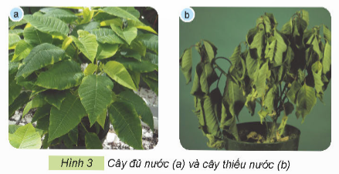  - GV nhận xét, bổ sung.  - GV cho học sinh quan sát thêm một vài hình ảnh cây thiếu nước và đủ nước  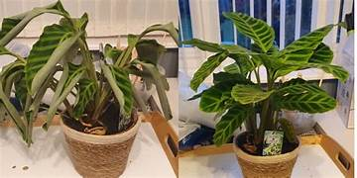  - GV tổ chức cho HS quan sát Hình 4 và yêu cầu HS sử dụng các thẻ dưới đây để gọi tên các cách tưới nước cho hoa, cây cảnh. (Thảo luận – Trò chơi)  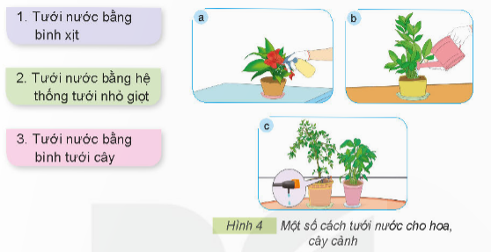  - Nhận xét, đánh giá, tuyên dương.  - GV yêu cầu HS chia sẻ thêm các cách tưới nước cho hoa, cây cảnh nói chung.  - GV chốt nội dung: Hoa, cây cảnh cần được tưới đủ nước, nếu thiếu hoặc thừa nước sẽ ảnh hưởng đến sự sống và phát triển của cây. Dùng bình tưới cây hoặc dụng cụ phù hợp tưới nhẹ, đều và đủ ẩm toàn bộ phần giá thể trong chậu. Tưới nước định kì phù hợp cho từng loại cây.  Hoạt động 3: Tìm hiểu về bón phân cho hoa, cây cảnh  - GV tổ chức cho HS quan sát Hình 5 và sử dụng các thẻ dưới đây để gọi tên cách bón phân cho hoa, cây cảnh tương ứng với mỗi ảnh trong hình.  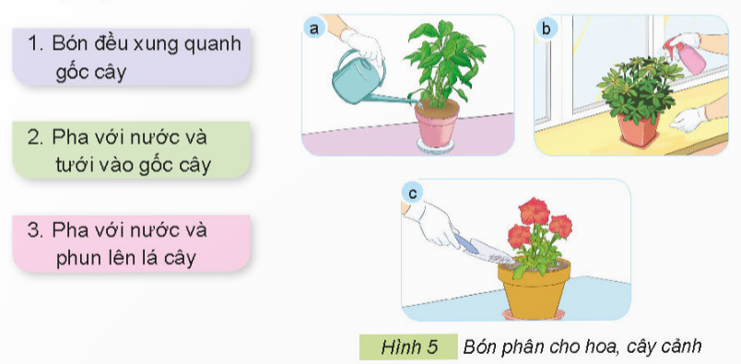  - GV cho HS tham gia trò chơi “Ai tinh mắt hơn” cho hoạt động này.  - Nhận xét  - Yêu cầu HS trả lời câu hỏi: Vì sao phải bón phân cho hoa, cây cảnh?  - Gọi HS chia sẻ cách bón phân cho hoa, cây cảnh ở nhà.  - GV tổng hợp, chốt nội dung: Bón phân đúng cách sẽ giúp cây phát triẻn tốt, phát huy được hiệu quả của phân bón. Tuỳ từng loại phân bón mà có cách bón phân khác nhau như bón đều xung quanh gốc cây, pha với nước rồi tưới quanh gốc cây hoặc phun lên lá. | - HS trả lời cá nhân (Cây thiếu nước lá bị héo)  - HS lắng nghe  - HS quan sát để tìm hiểu thêm.  - Cả lớp chia theo 5 nhóm thảo luận nội dung yêu cầu, sau đó tham gia trò chơi “Ai nhanh ai đúng”  - HS trả lời theo hiểu biết của mình.  - HS nhắc lại nội dung bài học.  - HS quan sát Hình 5 và chú ý.  - HS chia 2 nhóm tham gia trò chơi.  - HS trả lời cá nhân  - Gọi 2-3 HS cùng chia sẻ.  - HS nhắc lại nội dung bài học.
3. Vận dụng, trải nghiệm:(10p)
- GV tổ chức trò chơi “Ô cửa bí mật”.  - Chia lớp thành 2 đội (hoặc 4 đội chơi, tuỳ vào thực tế), trả lời câu hỏi sau:  Câu 1: Đâu là cách tưới nước đúng cách?  A. Dùng bình tưới cây hoặc dùng dụng cụ phù hợp.  B. Tưới đều và đủ ẩm phần giá thể trong chậu.  C. Tưới nước định kì cho từng loại cây.  D. Tất cả các đáp án trên đều đúng.  Câu 2: Đâu là cách bón phân cho hoa, cây cảnh?  A. Bón đều xung quanh gốc cây.  B. Pha với nước và tưới vào gốc cây.  C. Pha với nước và phun lên lá cây.  D. Tất cả các đáp án trên đều đúng.  Câu 3: Để tránh cho cây yếu, vươn dài, dễ đổ và than, lá của cây trở nên nhạt màu và vàng úa. Em cần làm gì?  A. Để cây dưới bóng đèn điện.  B. Tưới nhiều nước cho cây.  C. Đặt cây ở những chỗ thoáng mát, có đủ ánh sáng cho cây.  D. Bón nhiều phân bón cho cây.  Câu 4: Hình ảnh sau đây tưới nước bằng?  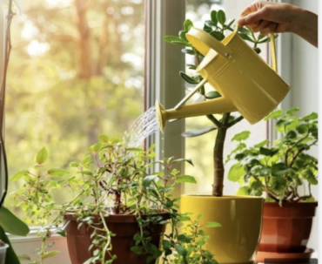  A. Tưới nước bằng bình xịt.  B. Tưới nước bằng hệ thống tưới nhỏ giọt.  C. Tưới nước bằng bình tưới cây.  D. Cả ba đáp án đều sai.  - GV đánh giá, nhận xét trò chơi.  - GV nhận xét, tổng hợp chung.  - Nhận xét sau tiết dạy, Dặn dò về nhà. | - Lớp chia thành các đội theo yêu cầu GV.  - HS tham gia trò chơi  - HS lắng nghe, rút kinh nghiệm.  - HS lắng nghe
TIẾT 3
Ngày dạy:25,26/01/2024
Hoạt động của giáo viên | Hoạt động của học sinh
1. Khởi động(5p)
- GV yêu cầu HS trả lời câu hỏi:  + Nêu các cách tưới nước cho hoa, cây cảnh?  + Nêu các cách bón phân cho hoa, cây cảnh?  - Cho HS quan sát video cách tỉa, vệ sinh cho cây và hỏi tại sao cần phải thực hiện thao tác này cho cây?  - GV nhấn mạnh, dẫn dắt vào bài mới. | - HS trả lời câu hỏi  - Quan sát đoạn video, trả lời câu hỏi.
2. Khám phá(10p)
Hoạt động 4: Tìm hiểu về cắt tỉa, vệ sinh và bắt sâu cho cây  - GV cho HS quan sát Hình 6:  + Sử dụng các thẻ dưới đây để gọi tên các công việc chăm sóc hoa, cây cảnh phù hợp với từng ảnh trong Hình 6.  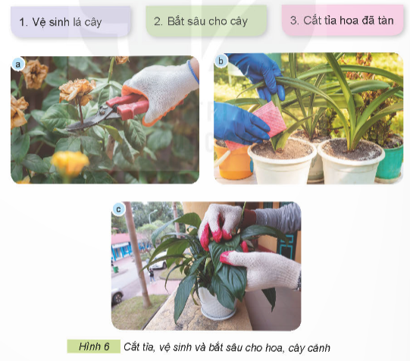  + Tại sao phải cắt tỉa, vệ sinh và bắt sâu cho cây?  - Gọi các nhóm trình bày kết quả làm việc nhóm.  - GV nhận xét, chốt nội dung: Cần thường xuyên cắt tỉa, vệ sinh và bắt sâu cho hoa, cây cảnh để cây luôn tươi đẹp và phát triển tốt. Ngoài ra, chúng ta cần bảo vệ cây khỏi sự phá hoại của các động vật khác như ốc sên, vật nuôi trong nhà,…  - GV tổ chức cho học sinh quan sát Hình 7 và nêu tên những công việc chăm sóc hoa, cây cảnh phù hợp với từng hình ảnh.  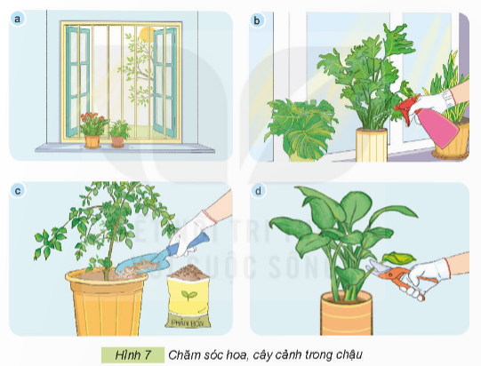  - Nhận xét, bổ sung  - Yêu cầu HS nêu ý nghĩa của các công việc chăm sóc hoa, cây cảnh trồng chậu.  - GV nhận xét, bổ sung. | - HS thảo luận theo nhóm 2 thực hiện theo yêu cầu.  - Trình bày kết quả làm việc nhóm  - HS nhắc lại nội dung bài học.  - HS thảo luận nhóm đôi, trả lời theo yêu cầu.  - 2-3 nhóm trình bày, các nhóm khác nhận xét.  - HS trả lời theo ý kiến cá nhân.  - HS lắng nghe
3. Luyện tập, thực hành(10p)
Hoạt động: Thực hành chăm sóc hoa, cây cảnh  - GV tổ chức cho học sinh thực hành chăm sóc cây hoa hồng. Cả lớp chia làm 5 nhóm thực hành:  + Các nhóm chuẩn bị cây hoa hồng đã trồng trong chậu.  + Dụng cụ dùng để tưới nước, bón phân, cắt tỉa.  - GV quan sát, theo dõi các nhóm thực hiện, kịp thời hướng dẫn.  - Tổ chức học sinh đánh giá kết quả thực hành.  - GV nhận xét, đánh giá, tuyên dương.  - GV yêu cầu các nhóm theo dõi và chăm sóc hoa, cây cảnh. | - HS thực hành theo nhóm.  - Tiến hành cắt tỉa, vệ sinh, bón phân, tưới nước cho cây hoa hồng.  - Các nhóm tự đánh giá kết quả dưới sự hướng dẫn của giáo viên.  - HS lắng nghe
4. Vận dụng, trải nghiệm:(10p)
- GV tổ chức trò chơi “Vòng quay may mắn”.  - Chia lớp thành 2 đội (hoặc 4 đội chơi, tuỳ vào thực tế), trả lời câu hỏi sau:  Câu 1: Cách cung cấp đủ ánh sáng cho hoa, cây cảnh trồng trong nhà là?  A. Để cây ở cửa sổ.  B. Để cây ở ban công.  C. Để cây ở những nơi thoáng mát, có ánh sáng chiếu vào.  D. Tất cả các đáp án trên đều đúng.  Câu 2: Đâu không phải là cách bón phân cho hoa, cây cảnh?  A. Bón phân xung quanh gốc cây.  B. Bón phân vào ngọn cây.  C. Pha với nước và tưới vào gốc cây.  D. Pha với nước và phun lên lá cây.  Câu 3: Nếu hoa, cây cảnh không được tưới đủ nước thì sẽ ảnh hưởng đến cái gì của hoa, cây cảnh?  A. Sự sống của hoa, cây cảnh.  B. Sự phát triển của hoa, cây cảnh.  C. Sự đơm hoa, kết trái của hoa, cây cảnh.  D. Sự sống và sự phát triển của hoa, cây cảnh.  Câu 4: Bón phân đúng cách sẽ giúp cây phát triển tốt, phát huy được hiệu quả của phân bón đúng hay sai?  A. Đúng.  B. Sai.  Câu 5: Ngoài việc cung cấp đủ ánh sáng, nước và phân bón. Ta cần phải làm gì nữa?  A. Vệ sinh lá cây.  B. Bắt sâu cho cây.  C. Cắt tỉa hoa đã tàn.  D. Tất cả các đáp án trên đều đúng.  Câu 6: Chọn đáp án đúng?  A. Trồng hoa hồng ở nơi có ánh sáng như ban công, cửa sổ.  B. Trồng hoa hướng dương trong nhà.  C. Trồng cây cảnh ở góc tối.  D. Trồng hoa đồng tiền dưới ánh đèn điện.  Câu 7: Tại sao phải cắt tỉa, vệ sinh và bắt sâu cho cây?  A. Để cây tươi đẹp và phát triển tốt.  B. Để cây có thể quang hợp.  C. Để cây có thể tạo ra nhiều khí oxi.  D. Tất cả các đáp án trên đều sai.  Câu 8: Điền từ thích hợp vào chỗ trống “Tuỳ từng loại … mà có cách bón khác nhau như bón đều quanh gốc cây, pha với nước rồi tưới quanh gốc cây hoặc phun lên lá”?  A. Phân bón.  B. Hạt giống.  C. Cây trồng.  D. Hoa, cây cảnh.  - GV đánh giá, nhận xét trò chơi.  - GV nhận xét, tổng hợp chung.  - Nhận xét sau tiết dạy, Dặn dò về nhà. | - Lớp chia thành các đội theo yêu cầu GV.  - HS tham gia trò chơi  - HS lắng nghe, rút kinh nghiệm.  - HS lắng nghe
IV. ĐIỀU CHỈNH SAU BÀI DẠY(Nếu có)

